Zpráva ze soustředění KŠS Vysočina,
9.4.2022

V sobotu 9.4.2022 se konalo čtvrté soustředění talentované mládeže KŠS Vysočina, i tentokrát formou online prostřednictvím Skype.
Soustředění bylo určeno talentům KŠS Vysočina a ostatním zájemcům v případě volné kapacity.
Zúčastnilo se celkem 25 zájemců, kteří byli rozděleni do dvou výkonnostních skupin.

Hodnocení trenérů podle skupin:

Skupina A trenéra Petra Veličky
Zhodnocení on-line soustředění ŠCTM v KV 09.04.2022 – skupina A
Soustředění se zúčastnilo 13 žáků, což je oproti minulým dvěma soustředěním jistý nárůst. Řekl bych, že tento počet se blíží optimu.
Délka soustředění byla opět 4-hodiny, s třemi krátkými přestávkami. Témata byla probrána dle propozic, dětem jsem opět ukázal vzorové partie, v průběhu soustředění děti řešily několik úloh.
Kontrola aktivní účasti dopadla opět velmi dobře, reagovali úplně všichni. Děti se aktivně zapojovaly do dění v průběhu tréninku, co by se dalo určitě zlepšit, je zapojení dětí do řešení domácích úkolů.
Problémy s připojením jsem také nezaznamenal.
Zpracoval GM Petr Velička
Tabulka účasti
 | 12.02.2022 | 26.02.2022 | 02.04.2022
Jakub Zezula | ano | ano | ano
Matěj Zezula | ano | ne | ano
Lucie Rybáčková | ano | ne | ano
Martin Rybáček | ano | ano | ano
Filip Zedníček | ano | ano | ano
Martin Žaža | ano | ano | ne
Jan Kotisa | ano | ne | ne
Lukáš Kaňka | ano | ne | ne
Ladislav Vojtěch | ano | ano | ano
Martin Kolman | ano | ne | ne
Filip Šorf | ano | ne | ne
Martin Policar | ne | ne | ano
Tomáš Dejmek | ne | ano | ano
Jakub Stejskal | ne | ano | ne
Matěj Pavliš | ne | ano | ano
Helena Šťávová | ne | ne | ano
Markéta Šťávová | ne | ne | ano
Lucie Šťávová | ne | ne | ne
Adam Kutil | ne | ne | ano
Šimon Lang | ne | ne | ano
Celkem | 11 | 8 | 13

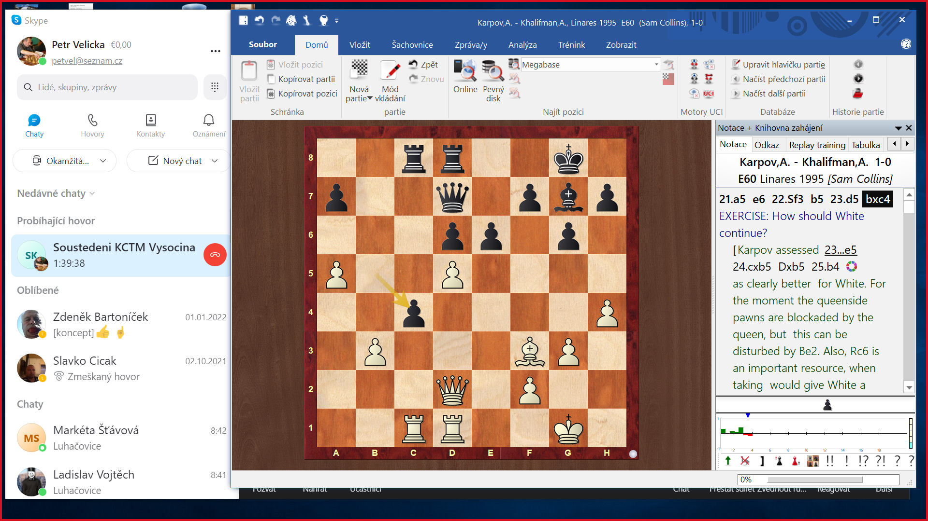

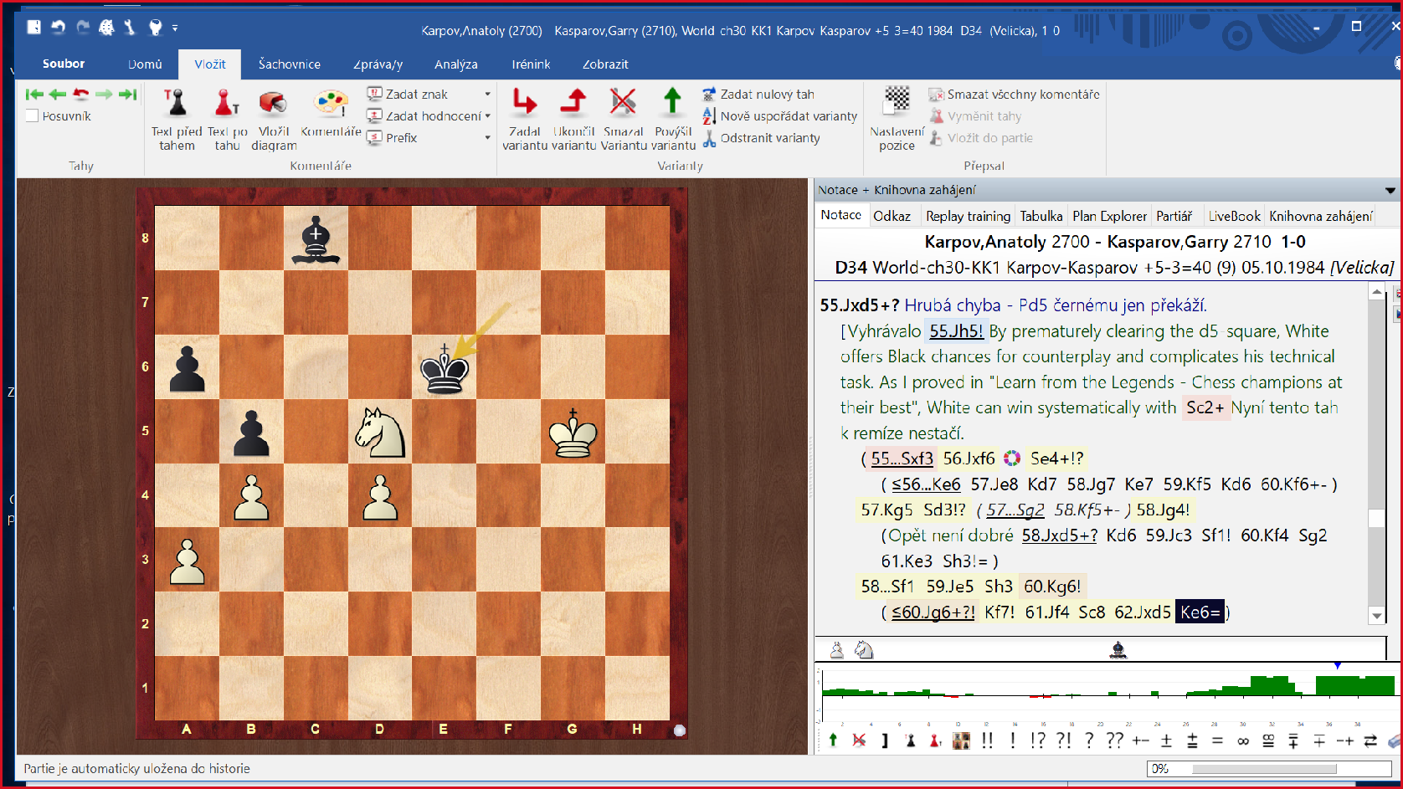
Skupina B Petra Mičulky

Zpráva ze soustředění ŠCTM v KV 2022-04 online 9.4.2022 (skupina B):
Čtvrté letošní soustředění se konalo online po Skype, bylo čtyřhodinové s desetiminutovými přestávkami. Ing. Petr Mičulka si pro skupinu „ŠCTM B Mičulka 9. duben 2022“ připravil témata Nestejnopolní střelci ve střední hře a „Samozřejmé“ tahy. Probrali jsme si zásady a příklady toho, jak se od koncovky nestejnopolných střelců liší situace, kdy jsou mimo střelců na šachovnici ještě těžké figury. To, co je v koncovce často remízový faktor, je ve střední hře naopak šance zdůraznění výhody lepšího střelce pro nedostupnost polí pro soupeřova střelce. Rozebrali jsme útržky z asi 10 partií téměř desítku partií velmistrů i vlastních na dané téma. Originální téma „Samozřejmé“ tahy se věnovalo tomu, proč se vyplatí i u zdánlivě samozřejmých tahů (dobrání právě vzaté figury nebo napadení/pokrytí) uvažovat o jiných možnostech, které mohou být mnohem lepší. Praktické téma bylo zdůrazněno ukázkami z vlastních partií, kdy „samozřejmé“ nebylo nejlepší řešení. Téma má blízko k mezitahům, přebití hrozby větší hrozbou, protiúder, tichý tah. Vysvětlili jsme si, jak podobné příklady řešit a jak si motivy vybavit u vlastní partie. Ukázky doplňované v průběhu výkladu barevnou grafikou pro lepší pochopení důležitých myšlenek byly připraveny ve formě ChessBase. Probraná témata budou ještě zaslána e-mailem včetně úkolů do příštího soustředění.
Skupina B byla obsazena 12 mladými hráči a hráčkami, kterým jsem za správná řešení i aktivitu v chatu přiděloval body. U zúčastněných mladých šachistů jsem si poznamenal následující počty bodů:
Anežka Kavanová (TJ+DDM Náměšť) 29, Pavel Brož (Světlá nad Sázavou) 9, Kvido Wasserbauer (Jiskra Havlíčkův Brod) 19, Martin Kolman (Spartak Pelhřimov) 15, Metoděj Vojtěch (Spartak Velká Bíteš) 9, Jakub Nehybka (Spartak Velká Bíteš) 7, Ondřej Malý (TJ+DDM Náměšť) 14, Viktor Klement (Jiskra Havlíčkův Brod) 4, Valentýna Kavanová (TJ+DDM Náměšť) 6, Veronika Kavanová 15, Vojtěch Havel 7, Adam Novotný 27 bodů.

Zpracoval Ing.Petr Mičulka

Tabulka účasti

č. | jméno | 2 onl. 12.2. | úkoly z 12.2. | 3 onl. 26.2. | úkoly z 26.2. | 4 onl. 9.4. |  |  |  | celkem b.
1 | Adam Brychta | 7 |  | 5 |  |  |  |  |  | 12
2 | Anežka Kavanová | 12 |  | 20 | 16 | 29 |  |  |  | 77
3 | David Brychta | 23 |  | 16 |  |  |  |  |  | 39
4 | Pavel Brož |  |  |  |  | 9
5 | Filip Šorf |  |  | 8 |  |  |  |  |  | 8
6 | Jan Burel | 15 | 16 | 10 | 16 |  |  |  |  | 57
7 | Jiří Burel | 15 | 15 | 11 | 16 |  |  |  |  | 57
8 | Kvido Wasserbauer |  |  | 7 |  | 19 |  |  |  | 26
9 | Alex Brsoyan | 13 |  | 7 |  |  |  |  |  | 20
10 | Martin Kolman |  |  | 11 |  | 15 |  |  |  | 26
11 | Metoděj Vojtěch | 14 |  | 10 | 16 | 9 |  |  |  | 49
12 | Jakub Nehybka | 10 | 16 | 8 |  | 7 |  |  |  | 41
13 | Ondřej Malý | 7 | 14 | 8 |  | 14 |  |  |  | 43
14 | Adam Ošmera | 7 |  |  |  |  |  |  |  | 7
15 | Viktor Klement |  |  | 8 | 14 | 4 |  |  |  | 26
16 | Valentýna Kavanová | 2 | 16 | 9 |  | 6 |  |  |  | 33
17 | Veronika Kavanová |  |  |  |  | 15 |  |  |  | 15
18 | Vojtěch Havel |  |  |  |  | 7 |  |  |  | 7
19 | Adam Novotný |  |  |  |  | 27 |  |  |  | 27

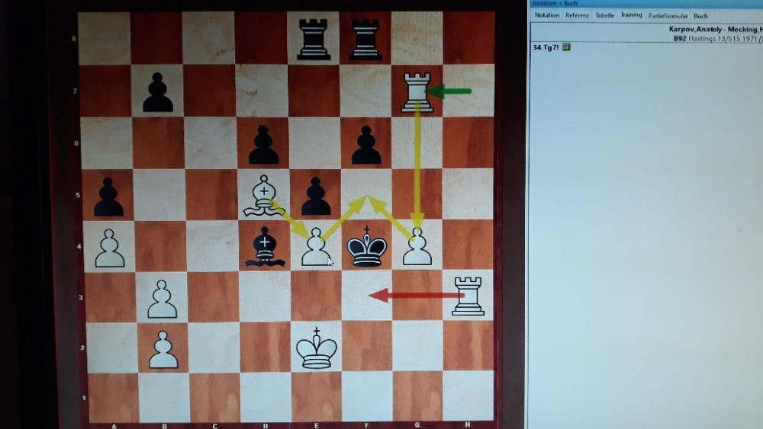

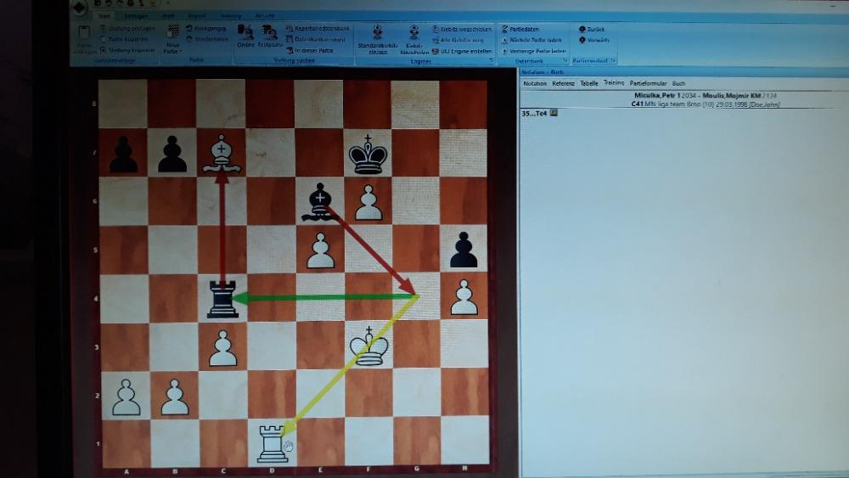

Probraná témata včetně úkolů byla, jak je již zvykem zaslána účastníkům spolu s termínem jejich vypracování.

V Petrávči dne 14. 4. 2022 Josef Kratochvíl, manažer ŠCTM v KV

*ŠCTM v KV = Šachové centrum talentové mládeže kraje Vysočina.

